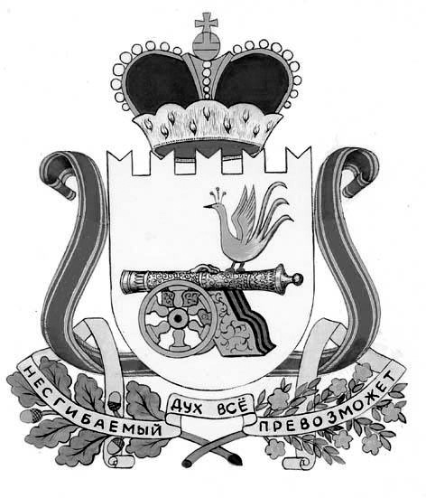

ДЕПАРТАМЕНТ СМОЛЕНСКОЙ ОБЛАСТИ ПО ТРАНСПОРТУ
И ДОРОЖНОМУ ХОЗЯЙСТВУ

П Р И К А З

_____04.04.2016_______ № ______69______

г. Смоленск

(в редакции приказов Департамента Смоленской области по транспорту и дорожному хозяйству от 06.06.2016 № 101, от 16.11.2016 № 170, от 30.12.2016 № 208, от 20.10.2017
№ 141, от 14.12.2018 № 166, от 28.11.2019 № 162, от 14.07.2021 № 108)

О комиссии по соблюдению требований к служебному поведению государственных гражданских служащих Смоленской области и урегулированию конфликтов интересов

В соответствии с Федеральным законом «О противодействии коррупции», статьей 21¹ областного закона «О государственных должностях Смоленской области и о государственной гражданской службе Смоленской области», Указом Губернатора Смоленской области от 18.01.2011 № 1 «Об утверждении Положения о комиссиях по соблюдению требований к служебному поведению государственных гражданских служащих Смоленской области и урегулированию конфликтов интересов»

п р и к а з ы в а ю:

1. Образовать в Департаменте Смоленской области по транспорту и дорожному хозяйству (далее также – Департамент) комиссию по соблюдению требований к служебному поведению государственных гражданских служащих Смоленской области и урегулированию конфликтов интересов (далее также – комиссия) и утвердить ее состав согласно приложению.
2. Установить, что:
2.1. Комиссия рассматривает вопросы, связанные с соблюдением требований к служебному поведению и урегулированием конфликтов интересов, в отношении государственных гражданских служащих Смоленской области, замещающих должности государственной гражданской службы Смоленской области в Департаменте.
2.2. Комиссия осуществляет работу в порядке, установленном Положением о комиссиях по соблюдению требований к служебному поведению государственных гражданских служащих Смоленской области и урегулированию конфликтов интересов, утвержденным Указом Губернатора Смоленской области от 18.01.2011 № 1.
3. Младшему специалисту отдела бухгалтерского учета, отчетности и планирования расходов Департамента И.А. Митрофановой довести настоящий приказ до сведения сотрудников Департамента.
4. Признать утратившим силу приказ Департамента Смоленской области по промышленности, транспорту и дорожному хозяйству от 27.08.2015 № 169 «О комиссии по соблюдению требований к служебному поведению государственных гражданских служащих Смоленской области и урегулированию конфликтов интересов».
5. Контроль за исполнением настоящего приказа оставляю за собой.

Начальник Департамента В.И. Шукалов

Приложение

к приказу Департамента Смоленской области по транспорту и дорожному хозяйству от 04.04.2016 № 69 (в редакции приказов Департамента Смоленской области по транспорту и дорожному хозяйству от 06.06.2016 № 101, от 16.11.2016 № 170, от 30.12.2016 № 208, от 20.10.2017 № 141, от 14.12.2018 № 166, от 28.11.2019 № 162, от 14.07.2021 № 108)

СОСТАВ
комиссии по соблюдению требований к служебному поведению государственных гражданских служащих Смоленской области и урегулированию конфликтов интересов

Сулимов  Дмитрий Васильевич | - | исполняющий обязанности начальника Департамента Смоленской области по транспорту и дорожному хозяйству, председатель комиссии
Флиманков  Юрий Леонидович | - | начальник отдела правового и организационного обеспечения Департамента Смоленской области по транспорту и дорожному хозяйству, заместитель председателя комиссии
Даниленкова  Татьяна Викторовна | - | младший специалист отдела бухгалтерского учета, отчетности и планирования расходов Департамента Смоленской области по транспорту и дорожному хозяйству, секретарь комиссии

Члены комиссии:

Жезлов  Денис Юрьевич | - | начальник Управления по профилактике коррупционных правонарушений Аппарата Администрации Смоленской области (по согласованию)
Степанова  Наталья Ивановна | - | заместитель начальника отдела государственной гражданской службы Управления государственной гражданской службы и кадровой политики Аппарата Администрации Смоленской области (по согласованию)
Филинов  Виталий Александрович | - | декан факультета дополнительного образования, доцент кафедры менеджмента федерального государственного бюджетного образовательного учреждения высшего образования «Смоленский государственный университет» (по согласованию)

